# ПРОЕКТНИЙ ПРАКТИКУМ. ЛАБОРАТОРНА РОБОТА № 7

## Мета роботи

Отримати навички роботи в команді репозиторіями на Github

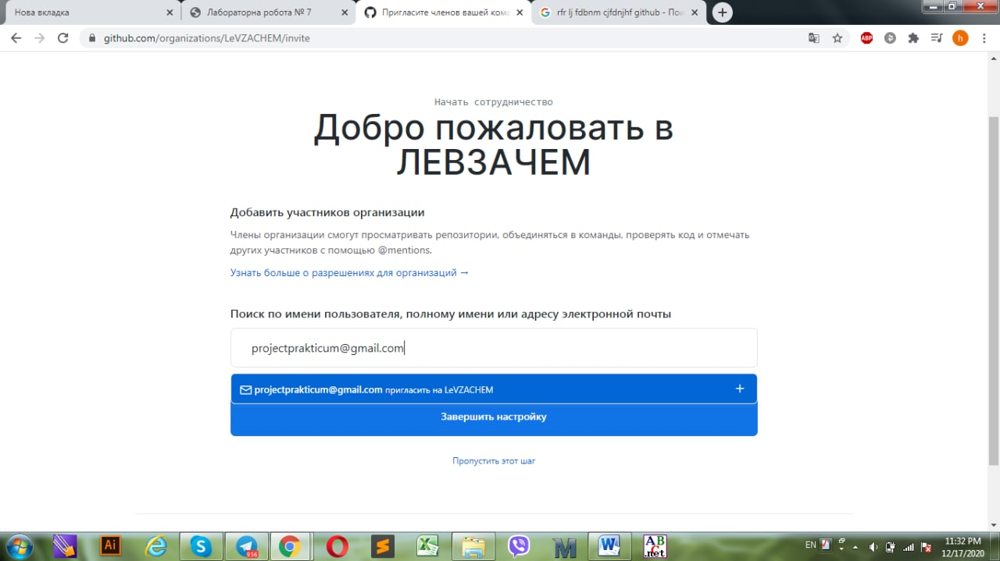

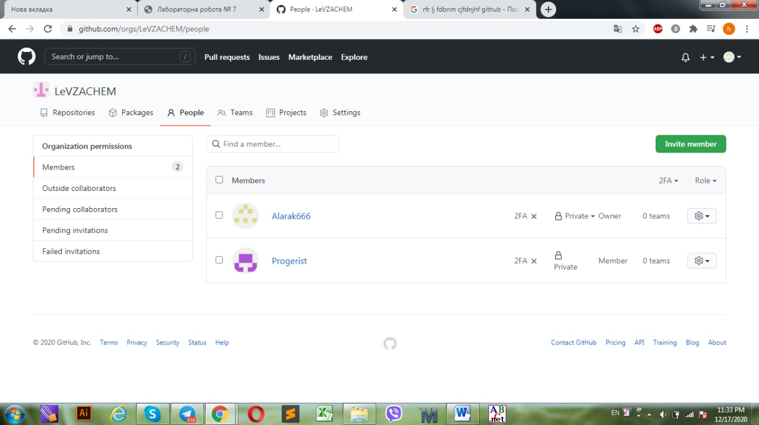

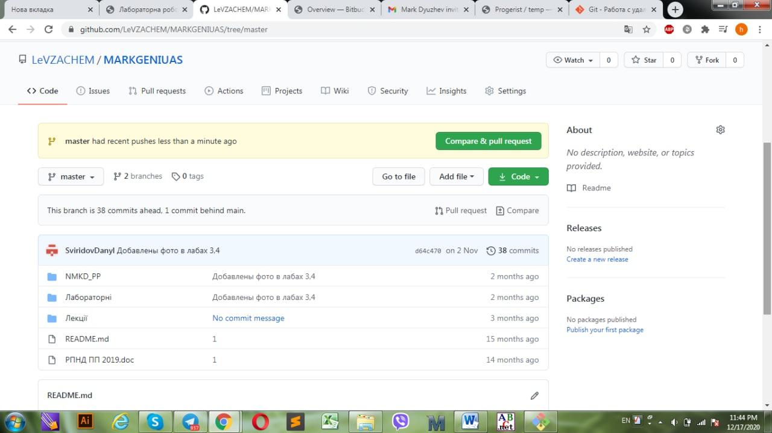

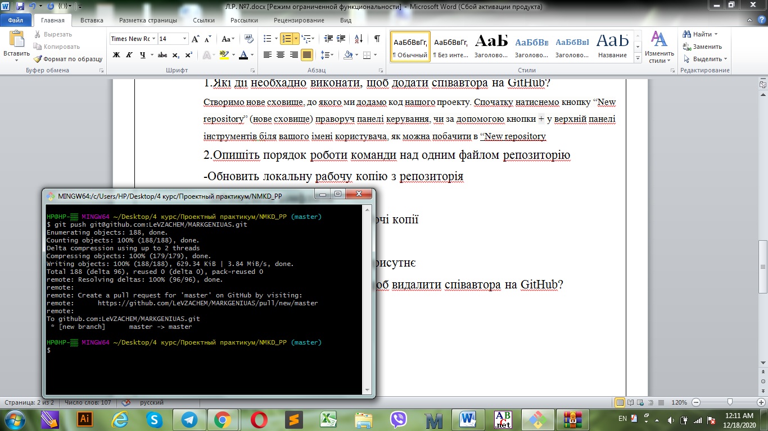

## Контрольні питання

1. Які дії необхадно виконати, щоб додати співавтора на GitHub?

Створимо нове сховище, до якого ми додамо код нашого проекту. Спочатку натиснемо кнопку “New repository” (нове сховище) праворуч панелі керування, чи за допомогою кнопки + у верхній панелі інструментів біля вашого імені користувача, як можна побачити в [“New repository](https://git-scm.com/book/uk/v2/ch00/_new_repo_dropdown)

1. Опишіть порядок роботи команди над одним файлом репозиторію

-Обновить локальну рабочу копію з репозиторія

-Заблокувати конфлікти

-Провести зміни локальній робочі копії

-Зафіксувати усі зміни

-Зняти блокування якщо воно присутнє

1. Які дії необхадно виконати, щоб видалити співавтора на GitHub?